Výsledky OP1 a OP2 v sezóně 2019/2020

Tabulka OP1:
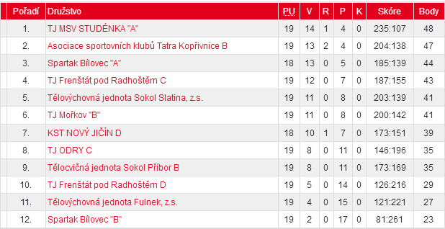

Počet odehraných kol: 19
Počet deblů (maximum na jednoho hráče): 19
Počet singlů (maximum na jednoho hráče): 76

Soupiska (bilance dvouher, čtyřher):
Macháček Pavel (50:9, 8:7)
Stanečka Martin (55:11, 8:9)
Pupák David (51:11, 11:4)
Šenk Pavel (50:13, 12:3) 79
Vojtěšek Martin (4:8, 1:2)
Vodný Stanislav (0:8, 0:2)
Hrstka David (0:0, 0:0)
Škrobánek Ondřej (0:8, 0:2)
Žigmund Daniel (0:13, 0:3)
Vlk David (0:8, 0:2)

Tabulka OP2:

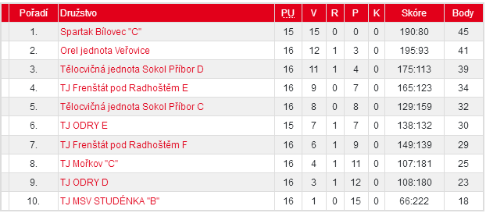
Počet odehraných kol: 16
Počet deblů (maximum na jednoho hráče): 16
Počet singlů (maximum na jednoho hráče): 64

Soupiska(bilance dvouher, čtyřher):
Vojtěšek Martin (29:16, 8:8)
Vodný Stanislav (1:4, 0:1)
Hrstka David (4:24, 4:3)
Škrobánek Ondřej (1:15, 1:2)
Žigmund Daniel (11:39, 4:6)
Vlk David (2:28, 0:8)
Vavřík Lukáš (5:23, 0:5)
Volný Bronislav (0:10, 0:3)
Matejko Patrik (2:10, 1:3)
Olajoš Patrik (2:30, 0:7)

